Основы конструкторской деятельности.
Основы стандартизации
Стандартизация — совокупность научно-технических зако­нов, регламентирующих все виды деятельности при создании и эксплуатации изделий. В России действует Государственная сис­тема стандартизации (ГССР), включающая в себя Государственные стандарты (ГОСТ), отраслевые стандарты (ОСТ) и стандарты предприятий (СТП).
Основные сведения о стандартах содержат Указатель государ­ственных стандартов и Классификатор («раздел — класс — группа»).
Примеры содержания некоторых стандартов.
ГОСТ 1.0. «Термины и определения. Организационные и ме­тодические основы ГССР», объявляющего объектами стандарти­зации продукцию и правила, обеспечивающие ее разработку, производство и применение.
Стандарты могут устанавливать:
методы, термины, обозначения и другие, имеющие перспективу многократного применения в науке, технике, промышлен­ном производстве и других сферах хозяйства и в международных отношениях;
производственно-технические отношения на разных этапах жизненного цикла продукции, постоянно возникающие и по­вторяющиеся между ее изготовителями и потребителями; регламентированы чаще всего стандартами и ТУ, в которые включаются основные потребительские показатели, требования по качеству и размерные параметры, правила приемки, методы контроля, правила маркировки, упаковки, транспортирования и хра­нения, правила эксплуатации и ремонта, гарантии изготовителя и др.
В зависимости от объектов стандартизации и устанавливаемых требований различают:
организационно-методические стандарты, устанавливающие общие требования, обеспечивающие организационно-техническое единство объектов стандартизации, а также единство и взаимные связи процессов управления в различных областях деятельности;
общетехнические стандарты, обеспечивающие информационную совместимость и однозначность понимания объекта стандартизации, техническое единство и взаимосвязи объектов стандартизации и устанавливающие общие методы проектирования, подготовки производства и производства и т.д.;
стандарты на продукцию, устанавливающие всесторонние требования к разработке и производству продукции, типоразмерные и параметрические ряды, обеспечивающие унификацию и взаимозаменяемость продукции, а также сохранность свойств продукции при ее транспортировании и обращении в период жизненного цикла. ГОСТ 2.0. «Единая система конструкторской документации (ЕСКД)». Основной комплект стандартов ЕСКД, распространяющийся на все виды КД, а также на учетно-регистрационную, нормативно-техническую и технологическую документации, включает в себя 183 Государственных стандарта.
Составными частями ЕСКД являются «Классификатор стандартов ЕСКД» — ГОСТ 2.001 и «Классификатор ЕСКД» — ГОСТ 2.201.
Общероссийский классификатор промышленной и сельскохо­зяйственной продукции (ОКП) — это систематизированный свод кодов и наименований всей выпускаемой в стране по стандартам и ТУ промышленной и сельскохозяйственной продукции, являю­щейся предметом самостоятельных поставок предприятиями и организациями.
Код ОКП состоит из классификационной части (К — ОКП), которая содержит закодированные шестиразрядными кодами группировки продукции, и ассортиментной части (А — ОКП), содержащей закодированные десятиразрядными десятичными кодами продукцию.
Схемы. Классификация. По виду отображаемых физических процессов схемы подразделяют на электрические (Э), гидравлические (Г), пневматические (П), кинематические (К), оптические (J1), вакуумные (В), газовые (X), автоматизации (А) и комбинированные (С).
Различают следующие типы электрических схем: структурные (Э1), функциональные (Э2), принципиальные (ЭЗ), соединений (Э4), подключения (Э5), общие (Э6), расположения (Э7) и прочие (Э8). Электрические схемы выполняют в соответствии с требованиями ГОСТ 2.705.
Схема электрическая структурная (Э1). Конструкторский документ, отображающий основные структурные единицы изделия, их назначение и взаимосвязи, предназначен для ознакомления с общими принципами построения и функционирования изделия. Структурные единицы выполняют в виде прямоугольников и УГО, их наименование вписывают внутри прямоугольников или оформляют в виде таблицы.
Графическое построение схемы должно давать наглядное представление о последовательности взаимодействия составных час­тей изделия и прохождении основных потоков информации.
Фрагмент структурной схемы приемника телевизионных сигналов изображен на рис. 1. Размеры элементов и содержания представленной на структурной схеме информации строго не регламентированы.

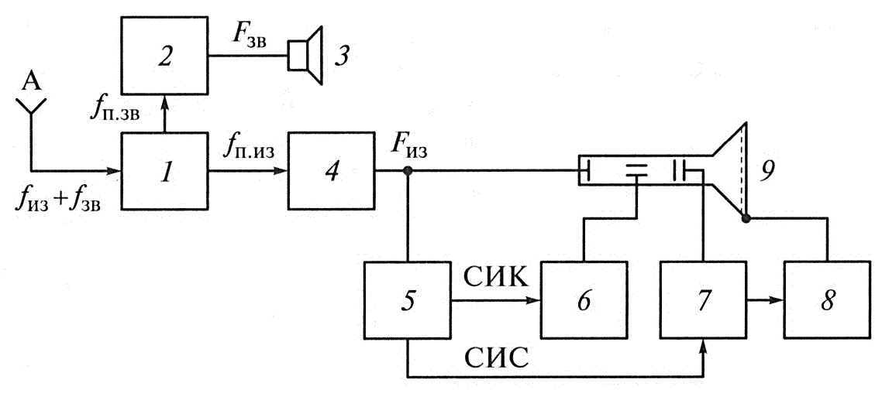
Рис. 1. Фрагмент структурной схемы приемника телевизионных сигналов

Схема электрическая функциональная (Э2). Конструкторский документ, отображающий основные функциональные преобразования сигнала в одной из составных частей изделия. Схема пред­назначена для ознакомления с конкретными видами функционального преобразования сигнала (спектра сигнала) тракта, необходимыми с учетом вида и параметров этого сигнала. Устройства и узлы схемы, выполняющие функциональные преобразования сигнала типа фильтрации, усиления, генерации, детектирования изображают в виде УГО по ГОСТ 2.735 и ГОСТ 2.737.
Схема электрическая функциональная (Э2). Конструкторский документ, отображающий основные функциональные преобразования сигнала в одной из составных частей изделия. Схема предназначена для ознакомления с конкретными видами функцио­нального преобразования сигнала (спектра сигнала) тракта, необходимыми с учетом вида и параметров этого сигнала. Устройства и узлы схемы, выполняющие функциональные преобразования сигнала типа фильтрации, усиления, генерации, детектирования изображают в виде УГО по ГОСТ 2.735 и ГОСТ 2.737.
Электрическая принципиальная схема (ЭЗ). Конструкторский документ, определяющий для каждого функционального узла или устройства полный состав ЭРК и связи между ними, а для функциональной системы (комплекса) — состав узлов и устройств и связи между ними.
Схема ЭЗ дает полное представление о функционировании изделия, режимах его работы, является исходным документом для разработки конструкции изделия. ЭРК изображают в виде УГО.
Обязательным сопроводительным документом при выпуске схем Э1, Э2 и ЭЗ является Перечень элементов, представляющий собой таблицу, выполненную по ГОСТ 2.710, в которой должны быть перечислены все элементы, изображенные на схеме, с указанием (по стандарту) их наименования и обозначения в виде основной записи.
Чертежи. Общие правила выполнения чертежей регламентируют стандарты ЕСКД третьей группы — ГОСТ 2.301 и др.
Чертеж сборочный (СБ). Конструкторский документ, содержащий изображение сборочной единицы и данные, необходимые для ее сборки и контроля:
указания о видах и способах сопряжения деталей;
указания о способах выполнения неразъемных соединений;
размеры, предельные отклонения и другие параметры и требования выполненные или проконтролированные по сборочному чертежу;
габаритные, присоединительные, установочные и другие спра­вочные размеры;
номера позиций составных частей сборочной единицы.
Правила выполнения сборочных чертежей даны в ГОСТ 2.109.
Наименование и обозначение составных частей сборочной еди­ницы приводятся в текстовом основном документе — специфи­кации, форма и порядок заполнения которой установлены ГОСТ 2.108. Спецификация в общем случае состоит из разделов, распо­ложенных в определенной последовательности: документация, комплексы, сборочные единицы, детали, стандартные изделия (изготовленные по стандартам), прочие изделия (изготовленные по техническим условиям), материалы, комплекты.
Чертеж детали. Основной конструкторский документ, содер­жащий изображение детали и сведения, необходимые для ее из­готовления и контроля. Правила выполнения чертежей деталей даны в ГОСТ 2.109.
Пояснительная записка (ПЗ). Содержит сведения о результа­тах разработки проекта (эскизного, технического) изделия с при­ложением необходимых конструкторских графических докумен­тов.
ПЗ состоит из следующих разделов:
введение,
назначение и область применения,
технические параметры, о
писание и обо­снование принятых технических решений,
расчеты, подтвержда­ющие соответствие параметров изделия требованиям ТЗ, в том числе экономическим и экологическим по безопасности труда,
заключение,
список источников информации,
приложения.

Информация для презентации взята:
https://vvsu.ru/files/8291E12E-838F-4017-8224-BAC0CC5F871E.ppt

